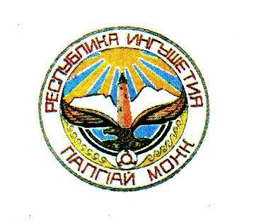

ЗАКОН

РЕСПУБЛИКИ ИНГУШЕТИЯ

О внесении изменений в статью 26 Закона Республики Ингушетия «Об административной ответственности за совершение отдельных правонарушений на территории Республики Ингушетия»

Принят

Народным Собранием
Республики Ингушетия 28 мая 2015 года

Статья 1
Внести в статью 26 Закона Республики Ингушетия от 7 декабря 2010 года №60-РЗ «Об административной ответственности за совершение отдельных правонарушений на территории Республики Ингушетия» (газета «Сердало», 2010, 11 декабря; газета «Ингушетия», 2010, 18 декабря; 2011, 31 мая, 3 октября; 2012, 19 марта; 2013, 6 марта, 3 декабря; 2014, 4 июня; 2015, 3 февраля) следующие изменения:
- дополнить пунктом 1¹ следующего содержания:
«1¹) должностные лица Администрации Главы Республики Ингушетия – об административных правонарушениях, предусмотренных статьей 17 настоящего Закона, в части неисполнения или нарушения нормативных правовых актов Главы Республики Ингушетия.»;
- пункт 5 изложить в следующей редакции:
«5) должностные лица органов внутренних дел (полиции) об административных правонарушениях, предусмотренных статьями 3, 4, 12, 13 настоящего Закона, в случае если передача полномочий по составлению таких протоколов предусматривается соглашениями между федеральным органом исполнительной власти, осуществляющим функции по выработке о реализации государственной политики и нормативному правовому регулированию в сфере внутренних дел, и Правительством Республики Ингушетия о передаче осуществления этих полномочий.»;
- пункт 6 изложить в следующей редакции:
«6) должностные лица органов местного самоуправления – об административных правонарушениях, предусмотренных статьями 15 и 18 настоящего Закона.
Протоколы об административных правонарушениях, предусмотренных частью 1 статьи 19.4, частью 1 статьи 19.4.1, частью 1 статьи 19.5 и статей 19.7 Кодекса Российской Федерации об административных правонарушениях, при осуществлении муниципального контроля вправе составлять следующие должностные лица органов местного самоуправления:
1) глава администрации муниципального образования;
2) заместители главы администрации муниципального образования; 3) руководитель и заместитель руководителя структурного подразделения администрации муниципального образования, уполномоченные на осуществление муниципального контроля в соответствующих сферах деятельности;
4) руководитель и заместитель руководителя органа местного самоуправления, осуществляющего муниципальный контроль;».

Статья 2
Настоящий Закон вступает в силу по истечении десяти дней после дня его официального опубликования.

Глава
Республики Ингушетия Ю.Б. Евкуров

г. Магас
«___»_________2015 года
№______

